Nome:_____________________________________________________________________

Data: __________________________________________________________________________________

EB1 DE _________________________

**Lê atentamente a seguinte informação:**

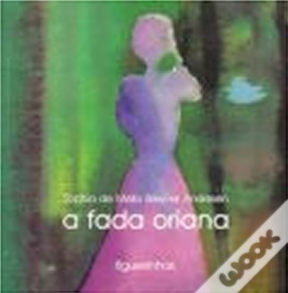

**Autor** : Pessoa que inventa e escreve a história.

**Editor(a):** Empresa que publica a obra em forma de livro.

**Ilustrador**: Artista que cria desenhos ou pinturas que acompanham a história.

“**A Fada Oriana**”, observa atentamente o livro e reponde.

1.Qual é o título do livro?

______________________________________________________

2. Quem é o(a) autor(a)?

______________________________________________________

3. Quem é o ilustrador?

______________________________________________________

5. Qual é a editora?  
___________________________________________________

6. Conheces outras obras desta escritora? Quais?

______________________________________________________

**Assinala com uma (X) a opção correta**

A ilustração da capa é …

… a preto e branco. … a cores.

**Em poucas linhas faz uma pequena descrição da capa.**

__________________________________________________________________________________________________________________________________________________________________________________________________________________________________________________________________________________________________________________________________________________________________________________________

**Observa o livro e preenche:**

Antes de entrares na história, que outras informações te são dadas para além das contidas na capa, na contracapa e na lombada.

Data da publicação__________________

Edição­­­­­­­­­­­­­­­­­­____________________________

Local da publicação_________________

**O que pensas sobre a história…**

* O título parece-te interessante?

______________________________________________________________________________________________________

* Qual é a palavra do título que te parece mais interessante?

______________________________________________________________________________________________________

* Depois de leres o título, do que pensas que fala o livro?

______________________________________________________________________________________________________

**Desenha uma Fada.**